*Comunicato Stampa*

**8 cose di Aruba che vi sorprenderanno**

*Marzo 2018 –* Per una destinazione famosa in tutto il mondo per le sue spiagge bianche e il mare da favola, non è facile far parlare degli aspetti più autentici e curiosi che caratterizzano questa piccola Isola adagiata nel cuore dei Caraibi del Sud e costantemente baciata dal sole. Sì certo, Aruba ospita distese di sabbia fine e palme accarezzate dal vento e se si è alla ricerca di un luogo dove rilassarsi e coccolarsi, Aruba è il posto giusto. Ma cos’altro sapete di Aruba? Scommettiamo che non eravate a conoscenza di queste 8 curiosità…

1. ***A piedi nudi sulle bianche spiagge di Aruba, anche a mezzogiorno***

La straordinaria composizione di coralli e conchiglie incastonate nelle bianche e soffici spiagge di Aruba, fa sì che la sabbia si mantenga fresca anche nelle ore più calde della giornata. Ciò significa che è possibile dedicarsi a lunghe passeggiate a piedi nudi lungo il litorale in qualsiasi momento del giorno!

1. ***In alcuni periodi dell’anno è possibile incontrare le tartarughine di mare***

Ad Aruba è possibile che, durante una passeggiata in spiaggia, ci si ritrovi ad assistere all’emozionante spettacolo della schiusa delle uova delle tartarughe acquatiche e si assista all’incamminarsi dei piccoli verso il mare, pronti a prendere il largo. Infatti, da marzo a novembre, l’isola è uno dei luoghi di nidificazione preferiti per diverse specie di tartarughe marine che anno dopo anno tornano a depositare le uova, soprattutto a Eagle Beach, Boca Grandi e nell’Arikok National Park. Per salvaguardarle e proteggerle, nel 2003 è nata la Fondazione Turtugaruba, membro del più ampio network della Wider Caribbean Sea Turtle Conservation.

1. ***La miglior windsurfer freestyle femminile al mondo è Arubana***

Negli ultimi 8 anni, Sarah-Quita Offringa non ha vinto solo il Campionato mondiale femminile di Windsurf, ma ha anche stabilito il record del PWA - da "donna più giovane a vincere una medaglia d'oro" a "donna più giovane a diventare campione del mondo" - rispetto a qualsiasi altra donna nella storia del windsurf professionale. Effettivamente, Offringa è cresciuta in un luogo perfetto per il windsurf grazie ai venti costanti e alle acque calme di Aruba.

1. ***Grazie ai costanti venti alisei, troverai sempre la tua strada***

Le brezze rinfrescanti che soffiano costantemente da nord-est hanno intagliato gli alberi divi-divi nativi in forme fantastiche che non hanno nulla da invidiare ai più artistici bonsai. Se volete esplorare le aree più remote dell'isola, un proverbio locale dice che “seguire la curva degli alberi divi-divi ti condurrà in città”, ed è assolutamente vero!

1. ***Una delle popolazioni più variegate del mondo***

Non importa da dove vieni, è molto probabile che ad Aruba incontrerai qualcuno che parla la tua stessa lingua. La maggior parte della popolazione parla l’inglese, il tedesco e lo spagnolo, così come il *papiamento*, la lingua creola locale, ma tra le oltre 90 nazionalità e gruppi etnici presenti ad Aruba è possibile trova un numero consistente di europei, indiani, filippini e comunità cinesi, le cui tradizioni e culture vengono mantenute e celebrate sull’isola.

1. ***Aruba è la capitale dei Caraibi dei relitti sottomarini***

Appena fuori dalla costa, nella parte sottovento dell’isola, si trovano due relitti sottomarini risalenti alla Seconda Guerra mondiale: l’Antilla, il più grande e il più intatto tra i relitti dei Caraibi, e il Pedernales. Ogni giorno, questi relitti vengono raggiunti da sub e barche da immersione che si avventurano alla scoperta di particolari formazioni coralline e della vivace vita sotto marina che si è sviluppata nei pressi dei relitti.

1. ***Il 20% dell’isola è area protetta e incontaminata***

Il Parco Nazionale Arikok ospita coste spettacolari, ponti naturali e uno dei più affascinanti luoghi dell'isola: la piscina naturale. Chiamata "Conchi" dalla popolazione locale, la piscina è una conca protetta da una parete di roccia vulcanica dove è possibile fare il bagno in totale tranquillità.

1. ***Acqua potabile direttamente dal rubinetto: uno dei più grandi impianti di desalinizzazione del mondo***

Essendo un’isola desertica, Aruba non ha una grande disponibilità di acqua dolce, ma gli Arubani hanno sapientemente saputo risolvere il problema. Nei primi anni ’30 è infatti stato sviluppato Balashi, uno dei più grandi impianti di desalinizzazione del mondo. Nel corso dei decenni, gli ingegneri dell’isola hanno continuato a perfezionare il processo, fornendo ai residenti e a più di 1,5 milioni di visitatori all'anno, l'acqua potabile direttamente dal rubinetto. Tra i locali, un bicchiere ghiacciato di acqua di mare fresca e purificata viene chiamato “cocktail Balashi”!

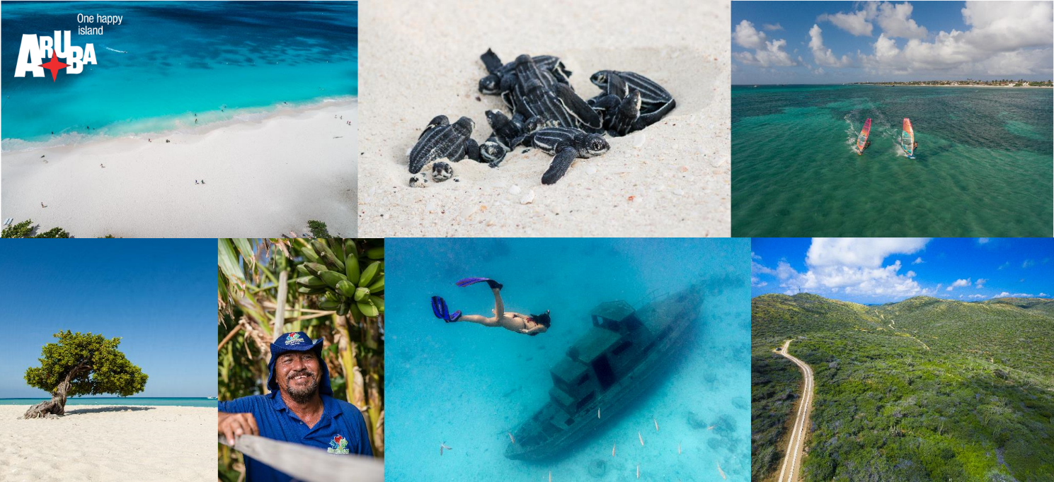

Per scoprire altre curiosità sull’Isola con più giorni di sole di tutti i Caraibi: <https://www.aruba.com/it/blog/16-cose-di-aruba-che-ti-sorprenderanno>

Per maggiori informazioni su Aruba:

Global Tourist - Ufficio del Turismo di ARUBA in Italia

Tel: 011 – 4546557

Email: [aruba@globaltourist.it](mailto:aruba@globaltourist.it)

Website: [www.aruba.com](http://www.aruba.com)